PLAN DE CLASE N° 1

Nombre del profesor Fecha Curso
11-05/2018
Tercero
Jeiver Davian Gallego Gutierrez

Nombre de la lección inglés - español Tiempo
Basic Commands- Comandos Básicos
2 horas

Habilidades
Escucha, pronunciación y reconocimiento

Estándares Objetivos
- Escuchar, pronunciar y practicar los principales comandos que usa el docente en la clase, por medio de la realización de diferentes ejercicios lúdicos, con el fin de involucrar el inglés en actividades cotidianas.

- Reconozco cuando me hablan en inglés y reacciono de manera verbal y no verbal.
- Sigo instrucciones relacionadas con actividades de clase y recreativas propuestas por mi profesor.
- Relaciono ilustraciones con oraciones simples.
- Pido que me repitan el mensaje cuando no lo comprendo.

Vocabulario

Vocabulario Estructuras gramaticales
- Presente simple
Sujeto + verbo + complemento
- Verbo to be
Sujeto + verbo to be + complemento
- Presente continuo
Sujeto + verbo to be + verbo ing + complemento
- Please stand up: Por favor de pie
- Please sit down: Por favor sentados.
- Come here please: Ven acá, por favor
- Raise your hands: Levanta tus manos
- Quiet please: Silencio por favor.
- Listen please: Escuchen por favor.
- Look this way: Mira hacia acá
- Repeat after me: Repiten después de mí.
- Draw: Dibuja
- Write your name: Escribe tu nombre
- Open your book: Abre tu libro
- Close your book: Cierra tu libro
- Take out your notebook: Saca tu cuaderno
- Look the board: Mira el tablero
- Raise your hand: levanta tu mano.

Número de estudiantes Nivel de los estudiantes
26
A1: Principiante

Materiales

Tarjetas, láminas, piezas de papel y bolsa, fotocopias, bombas

Stage | Aim | Procedure:  Teachers and students activity (Instructions) | Time and interaction | Tutor’s comments
Introducción  Explicación del tema y del objetivo de la clase. | Dar a Conocer el objetivo que se pretende lograr con el desarrollo de la clase | El docente explica el objetivo de la clase, Dando a entender a los estudiantes el tema a trabajar.  Good morning Kids. My name is Jeiver Gallego and today I come to guide the English class.  Today we are going to see the class commands, the goal of the day is to know, pronounce and practice them.  Buenos días niños. Mi nombre es Jeiver Gallego y hoy vengo a guiar la clase de inglés.  Hoy vamos a ver los comandos de la clase, el objetivo del día es conocerlos, pronunciarlos y practicarlos. | 1 minutes  T- S | Acuérdese de la disposición y correcta pronunciación para iniciar la clase.
Ambientación:  Dinámica “las sillas” | Explorar sobre las bases y conocimientos previos que tienen los niños sobre el tema. | El profesor explica la dinámica a realizar; la cual consiste en organizar las sillas formando un círculo, se coloca una menos del total de estudiantes, todos deben bailar al ritmo de la música, cuando deje de sonar todos se sientan y quien quede de pie, debe decir lo que observa en las láminas y su nombre en inglés si lo conoce.  let's start the class with the “dancing chairs game”  please stand up  let's organize around the chairs  When the music sounds, you will dance and turn around the chairs  When the music stops, you are going to sit down  the standing student pays penance  each one has in his hand a small picture  You must say what you see in the picture in Spanish  Comencemos la clase con el "juego de sillas de baile"  por favor ponte de pie  organizar alrededor de las sillas  Cuando suene la música, bailarás y girarás las sillas  Cuando la música se detiene, te vas a sentar  el estudiante que quede de pie paga penitencia  cada uno tiene una pequeña imagen en su mano  Debes decir lo que ves en la imagen en español | 5 minutes  T-S  S-S | Utilice láminas llamativas y de interés para los niños/as.  Corregir la pronunciación por parte de los niños/as para que el aprendizaje sea significativo.  Disponer de los equipos necesarios para desarrollar la  actividad correctamente.  Procure lograr buena participación por parte de los niños/as.
Presentación  Explicación del tema por medio de láminas | Conocer y pronunciar los 10 principales comandos básicos de la clase. | El docente explicará la correcta pronunciación de cada comando, por medio de láminas (Anexo B), haciendo que los estudiantes los repitan varias veces, así lograrán identificarlos.  Now you are going to look at the board,  you will find some pictures, I am going to pronounce and you repeat after me.  - Please stand up  - Please sit down  - Come here please  - Raise your hands  - Quiet please  - Listen please  - Look this way  - Repeat after me  - Draw  - Write your name  • Open your book:  • Close your book:  • Take out your notebook:  • Look the board:  • Raise your hand:  Ahora vas a mirar el tablero,  encontrarás algunas imágenes, voy a pronunciar y tú repetirás después de mí.  - Por favor, levántate  - Por favor siéntate  - Ven aquí por favor  - Levanta tus manos  - Silencio por favor  - Escucha por favor  - Mirar de esta manera  - Repite después de mi  - Dibujar  - Escribe tu nombre  - Abre tu libro:  - Cierra tu libro:  - Sacar su cuaderno:  - Mira el tablero:  - Levanta tu mano: | 30 minutes  T-S  W-C | Repetir empleando varios tonos de voz (aprender a escuchar).  Pendiente de la correcta pronunciación.  No olvide la presentación de las láminas, color, tamaño, entre otros.
Momentos de practica  - Un voluntario sigue las instrucciones.  Todo el grupo sigue las instrucciones. | Conocer la utilidad de los comandos y practicarlos en cada actividad. | El docente solicita a un estudiante para que realice los ejercicios de acuerdo a sus indicaciones y como ejemplo para que luego sus compañeros lo hagan.  I need a volunteer. "x", come here please. you will follow the instructions that I indicate, the others will observe and repeat after me.  Necesito un voluntario "x", ven aquí por favor. Seguirás las instrucciones que indico, los demás observarán y repetirán después de mí.  El docente realiza las acciones a la vez que pronuncia los comandos, los niños deben seguir la instrucción, en dado momento el docente realizará una acción contraria a la que pronuncia, verificando lo que aprendieron y la atención que están prestando.  Now we are all going to practice  you repeat after me  and perform the indicated actions  Now am attention game  I say faster the instructions and you have to do it quickly, ok?  Ahora todos vamos a practicar  repites después de mí  y realizar las acciones indicadas  Ahora soy un juego de atención  Digo más rápido las instrucciones y tienes que hacerlo rápido, ¿de acuerdo? | 7 minutes  W-G  15 minutes  W-G | Muy bien esta actividad, esto los motivará para aprender correctamente la orden.  Esa es la actitud trabajar y participar conjuntamente con los niños /as. Muy bien.  Bien para comprobar el aprendizaje de los estudiantes.  Esta actividad fortalece la habilidad de seguir instrucciones.
Producción  Dinámica “representaciones” | - Afianzar los conocimientos adquiridos con el desarrollo de la clase. | El docente pide a cada aniño que saque un papelito de la bolsa, allí se encuentra escrito el comando en inglés y en español, el niño debe realizar la acción y los demás tratarán de adivinarla y de decirla en inglés.  Let’s play a mimic game  Now one student is going to take a paper out of the bag  You must to act the instruction  and the others will say what is it in English and Spanish?  Vamos a jugar un juego mímico  Ahora un estudiante va a sacar un papel de la bolsa  Debes actuar las instrucciones  y los otros dirán qué es en inglés y español? | 20minutes  T-S  W-C | Corregir si es necesario, tener presente el reconicimiento y la correcta pronunciación.
Consigna en el cuaderno | Tener como evidencia en el cuaderno, el tema trabajado en clase | el docente entrega una copia (anexo c) de los comandos trabajados a cada estudiante, para que la conserven en el cuaderno y puedan repasar en casa  now I'm going to give you this sheet  with the commands seen in class in English and Spanish  you will review them in your houses  Ahora voy a darte esta hoja  con los comandos vistos en clase en inglés y español  los revisarás en tus casas | 3 minutes  T-S | Verifique que peguen la fotocopia en el cuaderno correspondiente.  La fotocopia debe ser legible.
Recortar y pegar | Seguir el proceso de afianzamiento de cada uno de los comandos | El docente entregara una copia (Anexo D) en el que los estudiantes deberán recortar los comandos y pegarlos en la imagen que corresponda a la instrucción.  Now, I'm going to give you this activity in which you have to cut the commands and paste them in the corresponding image.  Ahora, voy a darte esta actividad en la que debes recortar los comandos y pegarlos en la imagen correspondiente. | 10 Minutes | Fotocopia legible.  Revisar que trabajen bien las actividades de las fotocopias y pegar en el cuaderno.
Escribe el comando que corresponda. | Retroalimentar y afianzar cada uno de los comandos vistos durante la clase. | El maestro entregara una actividad en la que los estudiantes deberán escribir debajo de cada imagen el comando que corresponde.(Anexo F)  Now, let's write the command that corresponds to the image.  ahora, vamos a escribir el comando que corresponda a la imagen | 10 Minutes
evaluación  relacionar el | Evaluar los conocimientos adquiridos durante la jornada | El docente entrega una bomba a cada pareja previamente conformada, luego va dando órdenes de acuerdo a los comandos vistos y los niños seguirán las instrucciones, por último, van a abrazarse fuerte y a reventar la bomba, de allí saldrá un papelito enrollado que será la evaluación (Anexo G) en binas, allí se encuentra la descripción de la actividad a realizar.  now let's evaluate the theme  you are going to work in pairs  each one will have a balloon  You have to follow instructions  Now you can blow up the balloon, hug and exploit it  Inside there is a piece of paper with the quiz that you will answer in pairs.  you are going to draw five of the commands seen in class  Ahora evaluemos el tema  vas a trabajar en parejas  cada uno tendrá un globo  Tienes que seguir las instrucciones  Ahora puedes volar el globo, abrazarlo y explotarlo  En el interior hay un pedazo de papel con el cuestionario que responderá en parejas.  Vas a dibujar cinco de los comandos vistos en clase  - Para finalizar la clase el docente se despide dando las gracias y asignando el trabajo en casa.  remember to study at home,  thank you very much, | 15 minutes  W-C | Buena estrategia de evaluación.

ANEXOS


ANEXO A:


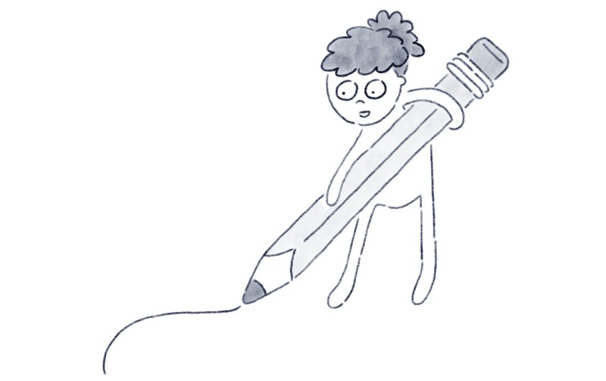

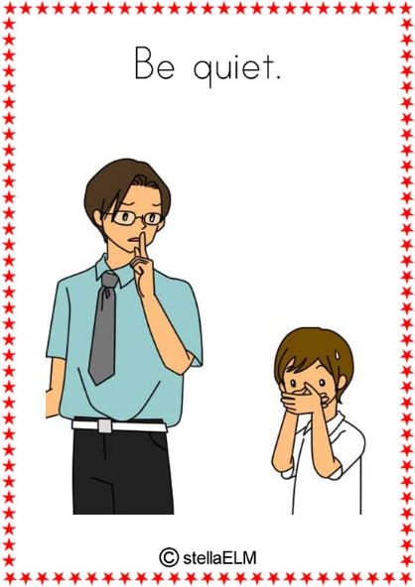
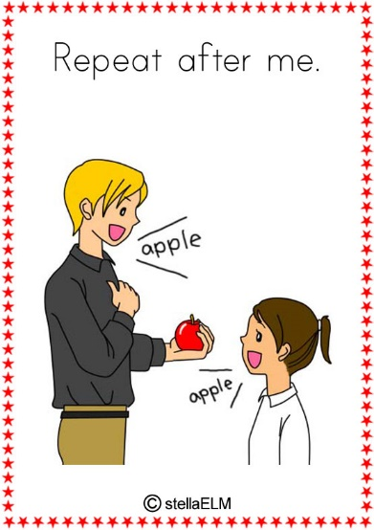
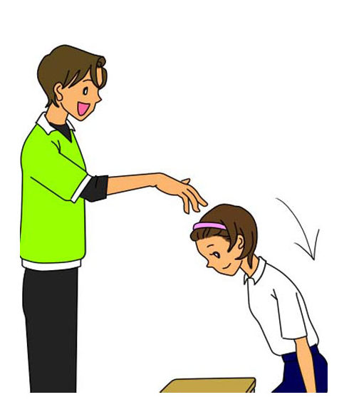
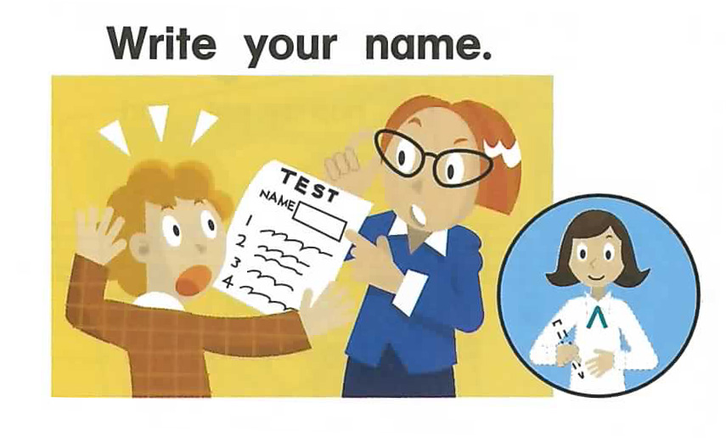
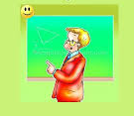
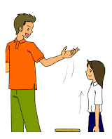

ANEXO B:
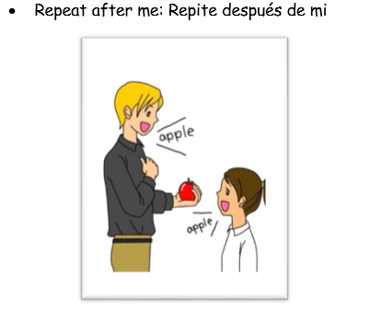
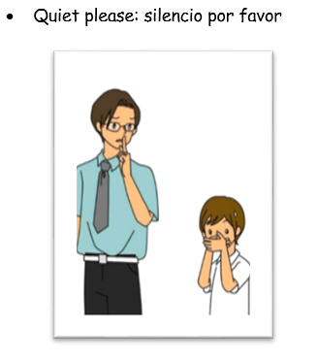
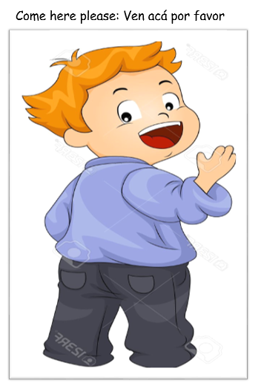
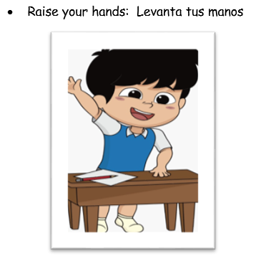
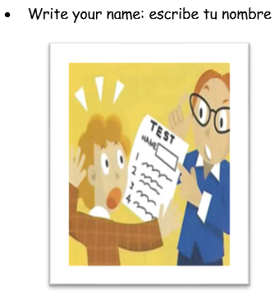
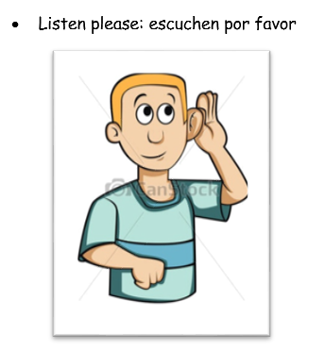
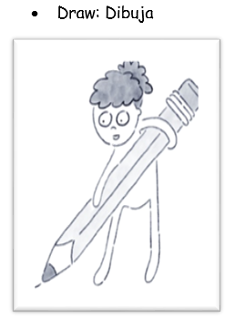
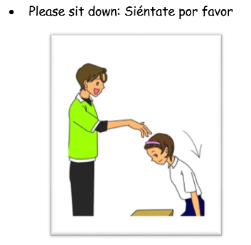
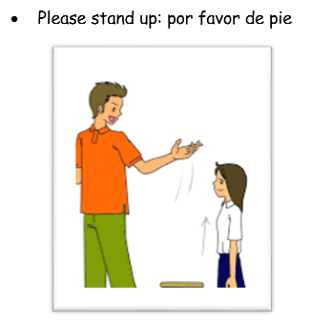
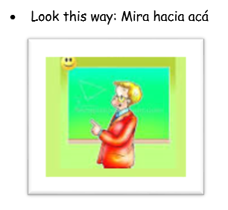

ANEXO D:
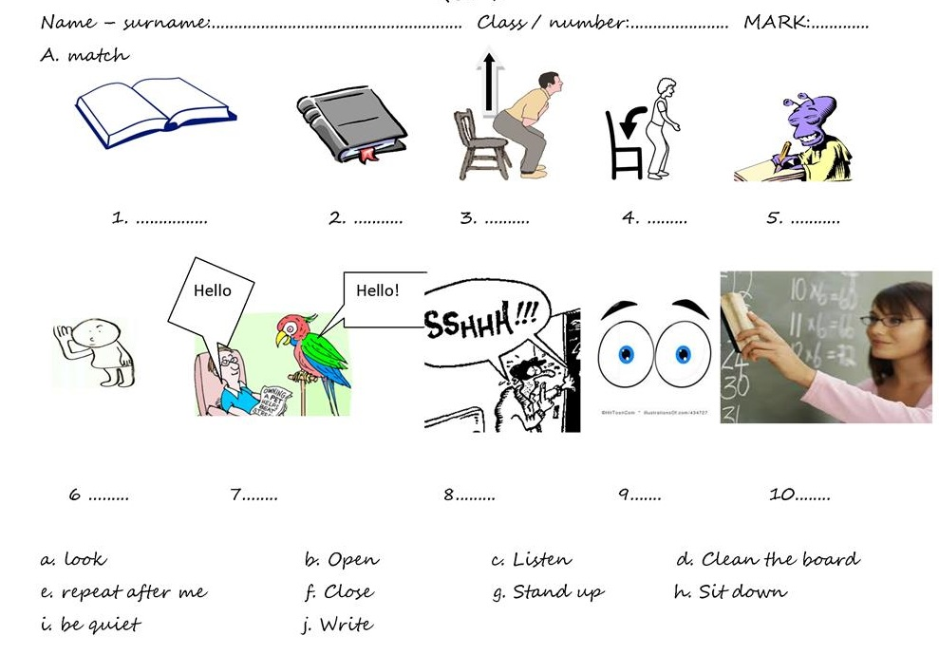
Relate each image with the corresponding command.

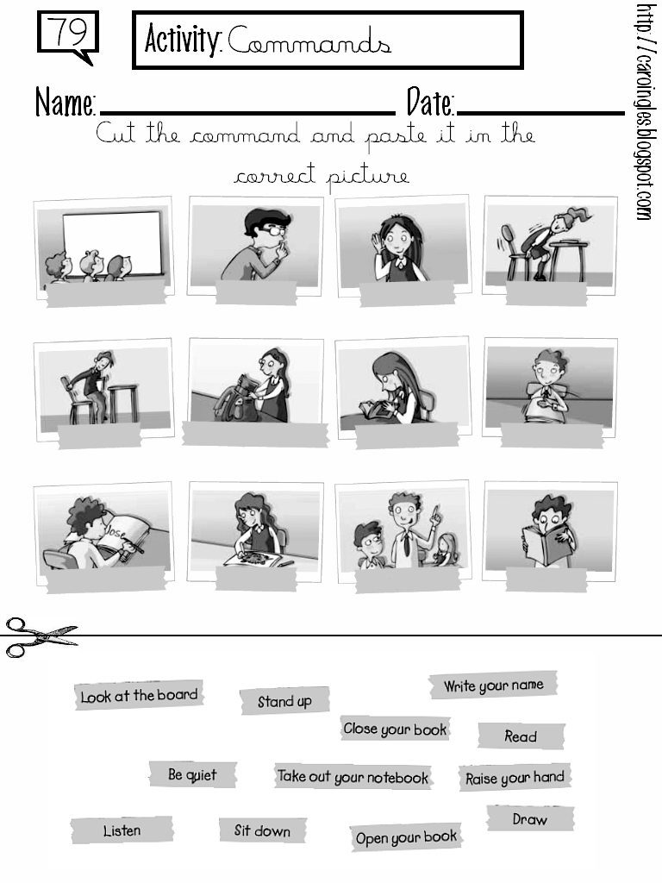
ANEXO C:

ANEXO E:

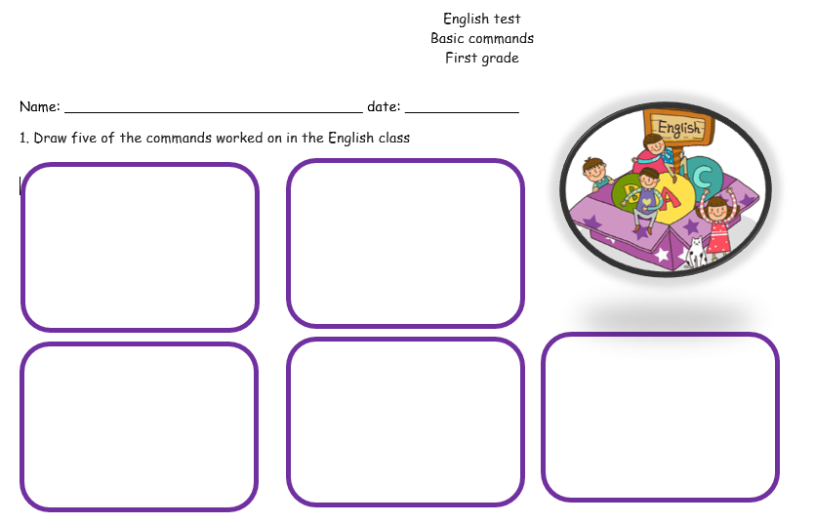
Write and draw five of the commands seen during class.

